7.1 重积分
7.1.4重积分的换元法
一、相关问题
1. 回忆定积分的换元法，关于重积分的计算是否也有类似的换元法？请举例说明。
答：二重积分在极坐标系下的计算就是将直角坐标系下的计算换元
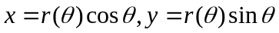得到的；
三重积分的柱坐标的计算也是对直角坐标系下的计算的换元
T：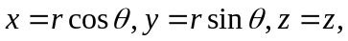；
球坐标系下也是对直角坐标系下的计算的换元
T：得到的。
二、相关知识
1. 写出二重积分换元法定理，指出使用步骤。
答：二重积分换元法定理 设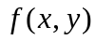在xoy面上的闭区域D上连续。
变换T：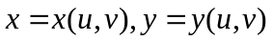将uov面上闭区域D’变为xoy面上闭区域D，且满足：
1°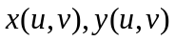在D’上具有一阶连续偏导数；
2°在D’上雅可比行列式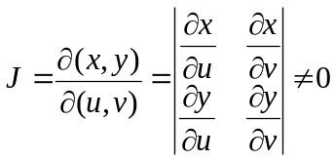；
3°变换T：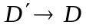是一对一的，则有二重积分的换元法公式：
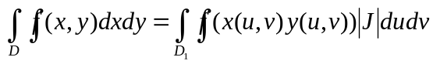
使用换元法计算二重积分的步骤：
1°作D域图，分析D域形状与被积函数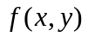的结构，选定变换T。
2°求出雅可比行列式J，确定在“T”下的新区域D’作D’图并代入二重积分的换元公式。
3°在新区域D’中化为二次积分且计算。
2. 写出三重积分换元法定理
定理：设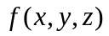在空间域上连续，变换T：
，将ouvw空间闭域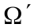变换到oxyz空间闭域，且满足
1°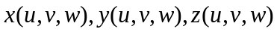在具有一阶连续偏导数
2°上的雅可比行列式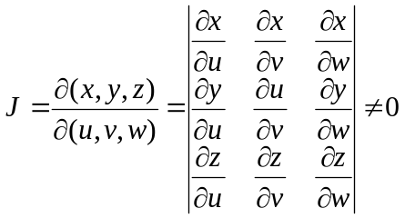
3°变换T：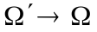是一对一的，则有三重积分的变换公式：
。
3. 写出二重积分广义极坐标变换。
答：D域：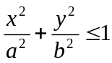，作广义极坐标变换T：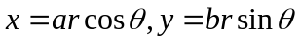，其中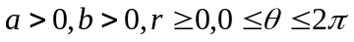，
易得D’域：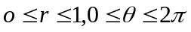，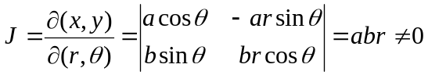
三、练习题
1. 计算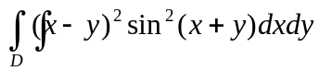，
其中D是四个顶点分别为的正方形区域。
解：作D域图，令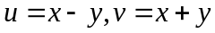，即变换T：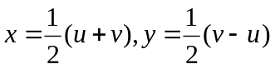
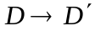 即 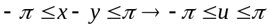
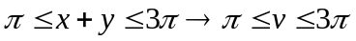
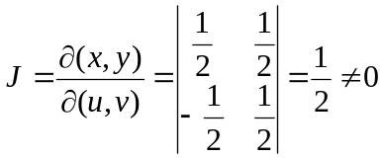
则
2. 计算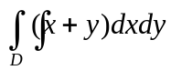 其中D：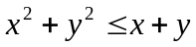
解：积分D域为：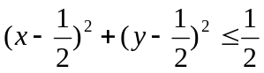，作变换T：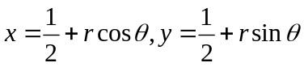
易得D’：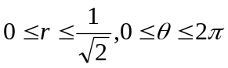，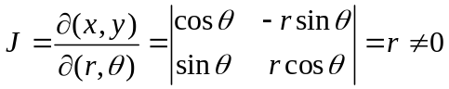
故
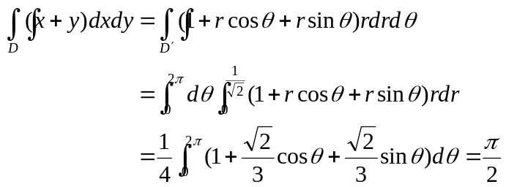
3. 计算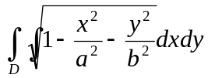 D域：
解：作广义极坐标变换T：
其中
易得D’域：
故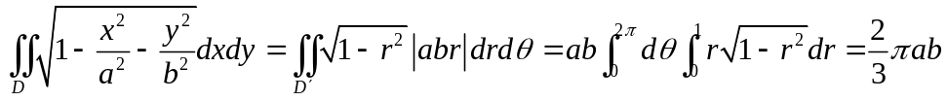
4. 计算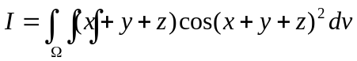，其中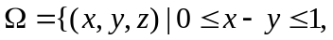
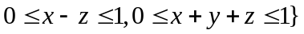
解：令即作
变换T：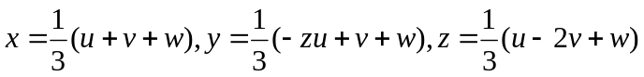
易得
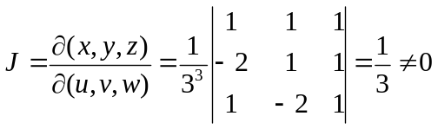
故 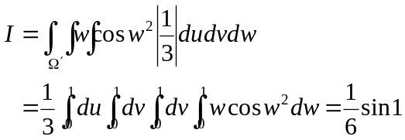
四、思考题
1. 如何确定重积分的换元，主要考察哪些因素？
答：作积分区域D（）图，分析积分域形状与被积函数的结构，选定变换T，从而简化积分区域或被积函数。

